SMS центр
Рабочее место оператора

Техническое описание
Версия 1.1
Revision History
Date | Issue | Description | Author
14-Авг-2002 | 1.0 | Создан | Виктор Рыжков
19-Сент-2002 | 1.1 | Добавлено: контроль длины, контроль кодировки, запрос состояния адресата, предупреждение о неизвестном статусе адресата | Виктор Рыжков

Содержание
1. Введение 4
1.1 Цель 4
1.2 Область действия 4
1.3 Определения и сокращения 4
1.4 Ссылки 4
1.5 Краткое описание 4
2. Обозрение в целом 5
2.1 Обзор функциональных требований 5
2.1.1 Участники взаимодействия 5
2.1.1.1 Оператор 5
2.1.1.2 Рабочее место оператора 5
2.1.1.3 SMSC 5
2.1.2 Функции 5
2.1.2.1 Базовые функции 5
2.2 Обзор нефункциональных требований 7
2.2.1 Платформа 7
2.2.2 Протокол связи 7
2.2.3 Фоновая отправка сообщений 7
2.2.4 Число клиентов 7
2.2.5 Защита от несанкционированного доступа 7
3. Структура приложения 7
3.1 Интерфейс пользователя 7
3.2 Ядро 7
3.3 Транспорт 8

Техническое описание

Введение

Цель
В данном документе подробно описываются все внешние проявления и сценарии поведения разрабатываемого в рамках проекта SMS центр приложения Рабочее место оператора. Наряду с этим приводится перечень нефункциональных требований, проектных ограничений и других аспектов, необходимых для полного и всестороннего описания всех требований участников к проектному решению.

Область действия
Документ подготовлен в рамках проекта SMS центр и предназначен для использования участниками и аудиторами данного проекта.

Определения и сокращения
Определения и сокращения, используемые в тексте, соответствуют предметному словарю SMSC Glossary.
SMPP – Short Message Peer to Peer Protocol

Ссылки
SMSC Glossary – Словарь терминов используемых в проекте SMS центр.
SMPP 3.4 from SMSFORUM – Short Message Peer to Peer Protocol Specification v3.4

Краткое описание
Обзор требований приведен в секции Обозрение в целом, в секции Структура приложения приведена архитектура.

Обозрение в целом

Обзор функциональных требований

Участники взаимодействия
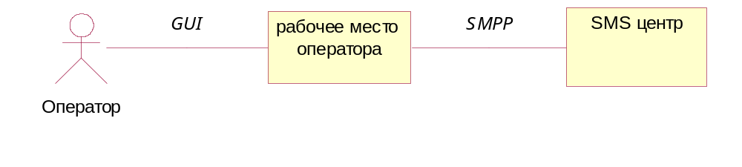

Оператор
Персонал, эксплуатирующий приложение.

Рабочее место оператора
Приложение само по себе.

SMSC
SMS сервис-центр.

Функции

Базовые функции
Эта секция описывает основные функции, подлежащие реализации.

Ввод текста короткого сообщения
Приложение должно обеспечивать ввод текста короткого сообщения и проверку следующих параметров:
- Возможность адресата принять короткое сообщение в национальной кодировке. Если терминал адресата не поддерживает национальную кодировку, оператор должен получить информационное сообщение, сообщение должно подвергнуться транслитерации. Под поддержкой национальной кодировки понимается поддержка UNICODE. Также должна существовать возможность подавления выдачи информационного сообщения путем указания соответствующего параметра в настройках приложения.
- Возможность отправки короткого сообщения без фрагментации его на несколько частей. Если длина вводимого текста с учетом текущей кодировки превышает максимальную возможную длину сообщения оператор должен получить информационное сообщение, сообщение фрагментируется при отправке. Также должна существовать возможность подавления выдачи информационного сообщения путем указания соответствующего параметра в настройках приложения.

Отображение текущего состояния адресата
Приложение после набора номера адресата должно запросить у сервера службы коротких сообщений текущее состояние и профиль адресата. Под профилем адресата понимается возможность отображения мобильным терминалом адресата символов UNICODE. Под состоянием адресата понимается факт регистрации в мобильной сети и номер коммутатора, в зоне действия которого в данный момент находится адресат. Запрос посылается в момент окончания ввода номера адресата. Выполнение запроса и отображение полученного результата происходит в фоновом режиме. До момента получения результата текущими являются установки по умолчанию — поддержка только 7-ми битной кодировки.

Отправка короткого сообщения
Приложение должно отображать информационное сообщение если на момент отправки сообщения запрос состояния адресата еще не завершился и производить отправку с текущими установками (см. 2.1.2.1.2). Должна существовать возможность подавления выдачи информационного сообщения путем указания соответствующего параметра в настройках приложения.

Просмотр уведомлений о доставке

Обзор нефункциональных требований

Платформа
Рабочее место оператора должно быть реализовано как Win32 приложение с графическим интерфейсом пользователя.

Протокол связи
Рабочее место оператора является клиентом SMSC и использует SMPP протокол для взаимодействия.

Фоновая отправка сообщений
Отправка сообщений должна производится в фоновом режиме и работа оператора не должна прерываться.

Число клиентов
Одновременно с SMS центром может работать несколько зарегистрированных копий приложения. Регистрация означает внесение регистрационной записи в конфигурацию SMS центра.

Защита от несанкционированного доступа
При регистрации клиента может быть указан пароль, который должен вводить оператор перед началом сеанса взаимодействия с SMS центром.

Структура приложения
Концептуально приложение может быть разделено на следующие части.
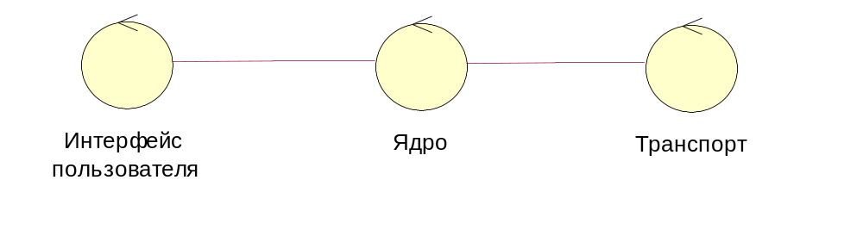

Интерфейс пользователя
Ответственность этого компонента заключается в отображении элементов интерфейса и взаимодействии с ядром для посылки сообщений.
Экранная форма приложения должна содержать следующие обязательные элементы
- Поле ввода номера адресата
- Поле ввода времени жизни короткого сообщения
- Поле ввода текста короткого сообщения
- Кнопку инициации посылки короткого сообщения
- Индикатор состояния связи с SMS центром
- Индикатор числа сообщений, ожидающих окончания обработки

Ядро
Ядро является активным компонентом. Ответственность заключается в поддержании очереди сообщений, отслеживание состояния конкретных сообщений, уведомление пользовательского интерфейса об изменениях состояния сообщений, взаимодействие с транспортной подсистемой для осуществления реальной доставки сообщений.

Транспорт
Транспортная подсистема является активным компонентом. Осуществляет доставку сообщения, уведомляет ядро о приходе подтверждений начала обработки и окончательной доставки.

